**Контрольно-измерительные материалы**

**по предмету «история»**

**9 класс**

**I. Спецификация**

**1. Назначение КИМ**: работа предназначена для проведения процедуры промежуточной аттестации учащихся по учебному предмету «история».

**2. Форма промежуточной аттестации**: контрольная работа.

**3. Продолжительность выполнения работы учащимися**: 40 мин, не включая время для инструктажа перед работой.

**4. Предметные планируемые результаты освоения учебного предмета**

|  |  |
| --- | --- |
| № | *Требования к уровню подготовки учащихся, достижения которых проверяется на промежуточной аттестации* |
| 1 | Знать основные даты, этапы и ключевые события истории России XIX – начала XX века |
| 2 | Определять последовательность и длительность важнейших событий отечественной и всеобщей истории |
| 3 | Уметь группировать исторические явления и события по заданному признаку |
| 4 | Использовать данные исторических и современных источников при ответе на вопросы, решении различных учебных задач; сравнивать свидетельства разных источников |
| 5 | Работа с исторической картой |
| 6 | Объяснять смысл изученных исторических понятий и терминов |
| 7 | Определять причины и следствия важнейших исторических событий |
| 8 | Соотносить общие исторические процессы и отдельные факты (анализ исторической ситуации) |

**5. Характеристика структуры и содержания КИМ**

Контрольная работа содержит 11 заданий базового уровня сложности, 4 задания повышенного уровня и 1 задание высокого уровня.

Для оценки достижения базового уровня используются задания 1, 3-8, 11-14.

Достижение уровня повышенной подготовки проверяется с помощью заданий № 2, 9-10, 15

Достижение уровня высокой подготовки проверяется с помощью заданий № 16.

Задания на выбор и запись одного или нескольких правильных ответов из предложенного перечня ответов – 6.

Задания на определение последовательности расположения данных элементов – 1.

Задания на установление соответствия элементов, данных в нескольких информационных рядах – 3.

Задания на определение по указанным признакам и запись в виде слова (словосочетания) термина, названия, имени, века, года и т.п. – 4.

Задания с развернутым вариантом ответа – 2.

**6. Критерии оценивания выполнения отдельных заданий и работы в целом**

Выполнение задания № 2-3, 5-6, 8-11, 13-14 оценивается в 1 балл.

Задания № 1, 4, 7, 12, 15 оцениваются 0, 1 или 2 балла в соответствии с критериями оценивания.

Задания № 16 оценивается от 0 до 3 баллов в соответствии с критериями оценивания.

Максимальное количество баллов за работу – 23 балла.

**Перевод первичных баллов в отметки:**

|  |  |  |  |  |
| --- | --- | --- | --- | --- |
| **Отметка** | **«2»** | **«3»** | **«4»** | **«5»** |
| **Первичный балл** | **0-8** | **9-13** | **14-18** | **19-23** |

**7. Обобщенный план КИМ для промежуточной аттестации**

|  |  |  |  |  |
| --- | --- | --- | --- | --- |
| № задания КИМ | Планируемые результаты  (из 1 таблицы) | Проверяемые умения  (из кодификатора) | Уровень  (базовый или повышенный) | Баллы |
| 1 | Знать основные даты, этапы и ключевые события истории России XIX – начала XX века | 2.1, 2.2, 3.4, 4.2 | Б | 2 |
| 2 | Определять последовательность и длительность важнейших событий отечественной и всеобщей истории | 2.1, 2.2, 2.4, 3.1 | П | 1 |
| 3 | Объяснять смысл изученных исторических понятий и терминов | 2.1, 4.1 | Б | 1 |
| 4 | Знать основные даты, этапы и ключевые события истории России XIX – начала XX века | 2.1, 2.2 | Б | 2 |
| 5 | Объяснять смысл изученных исторических понятий и терминов | 3.1, 3.3, 4.2 | Б | 1 |
| 6 | Умение группировать исторические явления и события по заданному признаку | 2.3, 2.4, 3.1 | Б | 1 |
| 7 | Использовать данные исторических и современных источников при ответе на вопросы, решении различных учебных задач; сравнивать свидетельства разных источников | 3.4 | Б | 2 |
| 8 | Работа с исторической картой | 2.4, 4.1 | Б | 1 |
| 9 | Работа с исторической картой | 2.4, 4.1 | П | 1 |
| 10 | Использовать данные исторических и современных источников при ответе на вопросы, решении различных учебных задач; сравнивать свидетельства разных источников | 4.3 | П | 1 |
| 11 | Использовать данные исторических и современных источников при ответе на вопросы, решении различных учебных задач; сравнивать свидетельства разных источников | 2.1, 2.2 | Б | 1 |
| 12 | Использовать данные исторических и современных источников при ответе на вопросы, решении различных учебных задач; сравнивать свидетельства разных источников | 4.3 | Б | 2 |
| 13 | Использовать данные исторических и современных источников при ответе на вопросы, решении различных учебных задач; сравнивать свидетельства разных источников | 4.3 | Б | 1 |
| 14 | Знать основные даты, этапы и ключевые события истории России и мира XIX – начала XX века | 1.1, 1.2 | Б | 1 |
| 15 | Определять причины и следствия важнейших исторических событий | 3.1, 4.2 | П | 2 |
| 16 | Соотносить общие исторические процессы и отдельные факты (анализ исторической ситуации) | 3.2, 4.1 | В | 3 |

**II. Кодификатор**

|  |  |  |
| --- | --- | --- |
| ***Код элементов*** | ***Контролируемые элементы содержания, проверяемые на промежуточной аттестации*** | ***Уровень сложности*** |
| **1** | **Cтраны Европы и США в XIX – начале XX вв.** |  |
| 1.1 | Формирование идеологии либерализма, социализма, консерватизма | Б |
| 1.2 | Национальные идеи и образование единых государств в Германии и Италии. О. фон Бисмарк | Б |
| **2** | **Россия в первой половине XIX в.** |  |
| 2.1 | Внутренняя политика Александра I | Б, П |
| 2.2 | Внешняя политика Александра I | Б, П |
| 2.3 | Внутренняя политика Николая I | Б |
| 2.4 | Внешняя политика Николая I | Б, П |
| **3** | **Россия во второй половине XIX в.** |  |
| 3.1 | Реформы 1860-1870-х гг. Общественные движения во второй половине XIX в. | Б, П |
| 3.2 | Внешняя политика Александра II | В |
| 3.3 | Внутренняя политика Александра III | Б |
| 3.4 | Экономическое развитие России во второй половине XIX в. | Б |
| **4** | **Россия в конце XIX - начале XX в.** |  |
| 4.1 | Внешняя политика Николая II | Б, П, В |
| 4.2 | Первая российская революция. Реформы П. А. Столыпина | Б, П |
| 4.3 | Культура России в XIX – начале XX вв. | Б, П |

**III. КИМ**

Вариант 3

**1. Установите соответствие между событиями и годами: к каждой позиции первого столбца подберите соответствующую позицию из второго столбца.**

СОБЫТИЯ ГОДЫ

А) заключение Сан-Стефанского мирного договора 1) 1829

Б) Цусимское морское сражение 2) 1878

В) открытие Царскосельской железной дороги 3) 1905

4) 1837

5) 1853

Запишите в таблицу выбранные цифры под соответствующими буквами.

|  |  |  |
| --- | --- | --- |
| А | Б | В |
|  |  |  |

**2. Расположите в хронологической последовательности исторические события.** 1) отмена крепостного права в России

2) учреждение министерств

3) оборона Севастополя

4) проведение первой всеобщей переписи населения

Ответ:

|  |  |  |  |
| --- | --- | --- | --- |
|  |  |  |  |

**3. Запишите термин, о котором идёт речь.**

Бесплатный принудительный труд крепостных крестьян в пользу помещика.

Ответ:____________________________________________________________

**4. Какие события относятся к внешней политике Николая II? Найдите в приведённом ниже списке два события и запишите цифры, под которыми они указаны.**

1) Крымская война

2) Кавказская война

3) Семилетняя война

4) Гаагская конференция

5) русско-японская война

Ответ:

|  |  |
| --- | --- |
|  |  |

**5. Ниже приведён перечень терминов. Все они, за исключением одного, относятся к событиям, явлениям первой половины XIX в.**

1) петрашевцы

2) вольные хлебопашцы

3) «чугунный» устав

4) земства

5) теория официальной народности

Ответ: _____

**6. Прочитайте четыре предложения. Два из них являются тезисами (положениями, которые требуется аргументировать). Другие два содержат факты, которые могут послужить для аргументации этих тезисов. Подберите для каждого из тезисов соответствующий ему факт. Номера соответствующих предложений запишите в таблицу.**

1)  Подписание Сан-Стефанского договора означало достижение Россией своих целей в войне.

2)  Болгария была разделена на две части: северная объявлялась княжеством, зависимым от Турции; южная - автономной турецкой провинцией под названием Восточная Румелия.

3)  Решения Берлинского конгресса означали дипломатическое поражение России.

4)  Сербия стала независимым государством.

Ответ:

|  |  |  |  |  |
| --- | --- | --- | --- | --- |
| Номер предложения, содержащего | | | | |
| Тезис 1 | Факт 1 |  | Тезис 2 | Факт 2 |
|  |  |  |  |

**7. Используя данные статистической таблицы, завершите представленные ниже суждения, соотнеся их начала и варианты завершения.**

СБОРЫ ХЛЕБОВ НА ДУШУ СЕЛЬСКОГО НАСЕЛЕНИЯ

|  |  |  |  |
| --- | --- | --- | --- |
| Год | Западный регион | Приуралье | Северо-Западный регион |
| 1870 | 17 пудов | 21 пуд | 13 пудов |
| 1890 | 17 пудов | 28 пудов | 14 пудов |

НАЧАЛО СУЖДЕНИЯ

A) Сборы хлебов сохранились на прежнем уровне в

Б) Наибольший рост сбора хлебов был отмечен в

В) В северо-западных районах России сборы хлебов

ВАРИАНТЫ ЗАВЕРШЕНИЯ СУЖДЕНИЯ

1)  снизились

2)  Приуралье

3)  Западном регионе

4)  незначительно возросли

5)  Северо-Западном регионе

Запишите в ответ цифры, расположив их в порядке, соответствующем буквам:

|  |  |  |
| --- | --- | --- |
| А | Б | В |
|  |  |  |

*Рассмотрите схему и выполните задания 8-9*

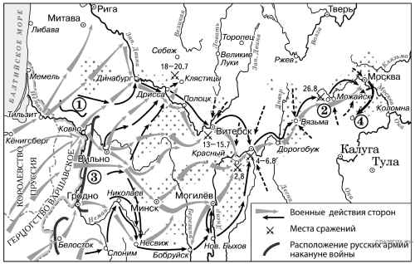

**8. Укажите фамилию полководца, чья армия располагалась в начале войны на позициях в районе города Белосток. В ответе запишите только фамилию.**

Ответ: ________________________

**9. Назовите населенный пункт, обозначенный цифрой «2», в районе которого произошло генеральное сражение.**

Ответ: ________________________

**10. Рассмотрите монету и выполните задание.**

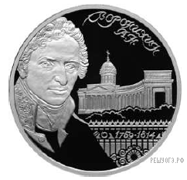

Изображенное на монете архитектурное сооружение построено в стиле

1)  ампир

2)  барокко

3)  готика

4)  модерн

Ответ: _____

**11. Запишите фамилию, пропущенную на схеме.**

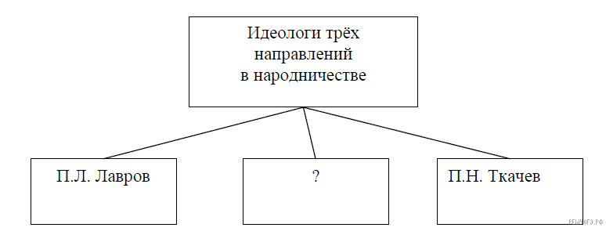

Ответ:____________________________________________________________

**12. Какие из приведённых памятников культуры были созданы в XIX в.? Выберите два памятника культуры и запишите в таблицу цифры, под которыми они указаны.**

1)  ода «Фелица»

2) «Хожение за три моря»

3)  комедия «Недоросль»

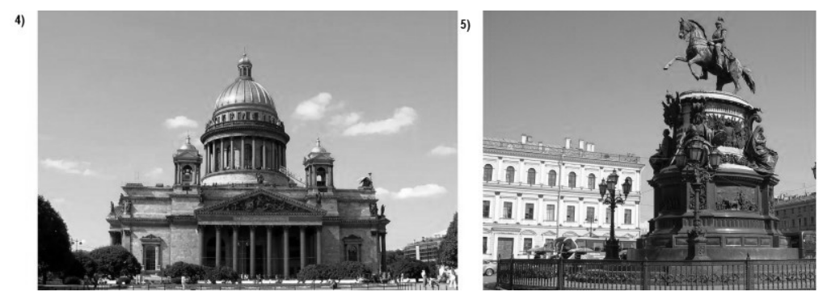

Ответ:

|  |  |
| --- | --- |
|  |  |

**13. Создателем какого из приведенных памятников культуры является О. Бове? Укажите порядковый номер этого памятника культуры.**

Ответ: _____

**14. Участником какого из перечисленных событий, процессов был А. Линкольн? Укажите порядковый номер этого события или процесса.**

1) Наполеоновские войны

2) Гражданская война в США

3) Война за независимость в США

4) Франко-германская война

Ответ: _____

**15. Что из перечисленного стало одной из причин (предпосылок) проведения военной реформы под руководством Д. А. Милютина?**

— Отечественная война 1812 г. и заграничные походы русской армии

— Крымская война

— деятельность народников

— Русско-турецкая война 1877−1878 гг.

**Объясните, как выбранное вами положение связано с проведением военной реформы под руководством Д. А. Милютина?** Ответ:____________________________________________________________________________________________________________________________________________________________________________________________________________________________________________________________________________________________________________________________________________________________________________________________________________________________________

**16. Император, прочитав «Философические письма», опубликованные в журнале «Телескоп», расценил это произведение как «смесь дерзостной бессмыслицы, достойной умалишенного». Автор произведения был объявлен сумасшедшим, и за ним установили «медико-полицейский надзор».**

1)  Назовите автора произведения, о котором идет речь.

2)  Назовите упомянутого императора.

3)  Что в содержании данного произведения могло настолько возмутить императора, что автор был объявлен сумасшедшим (приведите одно любое положение)?

Ответ:_________________________________________________________________________________________________________________________________________________________________________________________________________________________________________________________________________________________________________________________________________________________________________________________________________________________________________________________________________________________________________________________________________________________________________________________________________________________________________________________